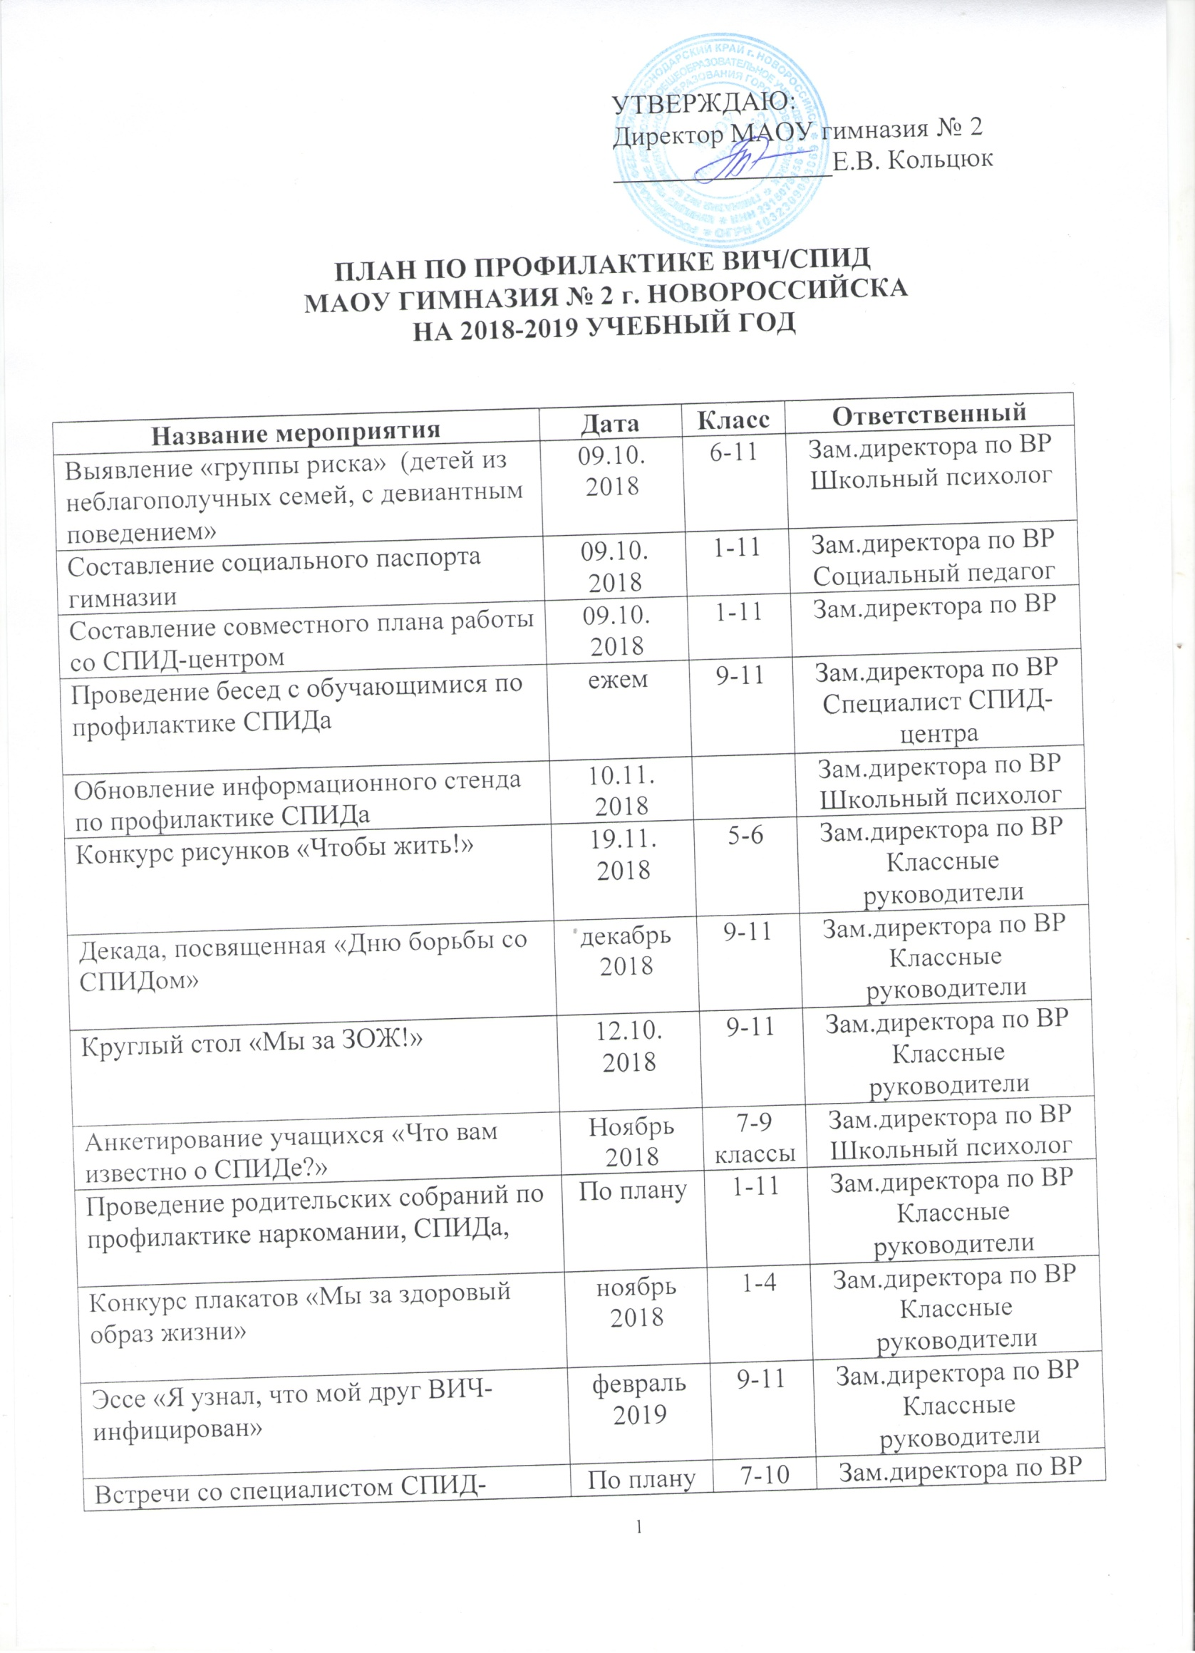
Работа с учащимися «группы риска» | постоянно | 8-11 | Зам.директора по ВР  Школьный психолог
Массовые муниципальные мероприятия | В течение года | 1-11 | Зам.директора по ВР  Классные руководители
Традиционные мероприятия | В течение года | 1-11 | Зам.директора по ВР  Классные руководители
Единый классный час «Наркотики и закон» | апрель | 8-11 | Зам.директора по ВР  Классные руководители
Родительские собрания «Чем занять ребенка летом?» | май | 1-11 | Зам.директора по ВР  Классные руководители

